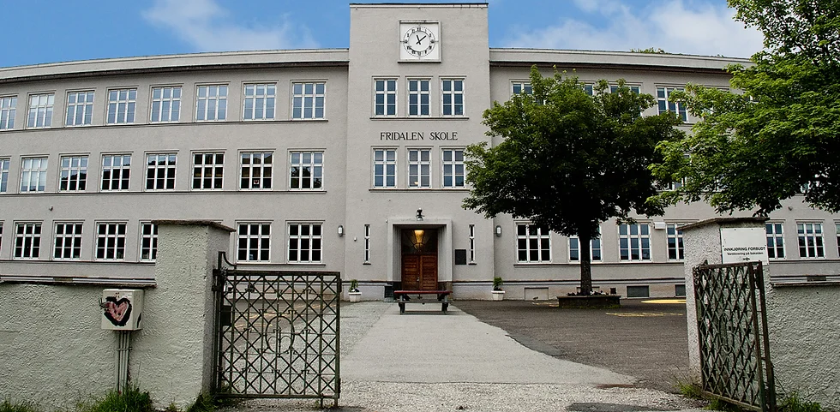

**Innkalling til FAU-møte Fridalen skole**

Dato: 29.1.2025 kl. 19-21

Foreldrerådets arbeidsutvalg

Stad: Filmsalen skolen

Tegnsforklaring: (I) = infosak, (D) = diskusjonssak, (B) = beslutninngssak

**Saksliste:**

1. **(B) Godkjenning av innkalling**
2. **(B) Godkjenning av referat fra FAU-møte 27. november 2024**
3. **(I) Rektors hjørne - orienteringssaker (rektor er ikke tilstede, men sender stedfortreder)**
   1. (I) Skolens tanker om mobilhotell (se referat for kommentarer fra FAU)
4. **Orientering fra FAU-leder** 
   1. *Ingen saker*.
5. **Orientering TV-aksjonen**
   1. *Ingen innmeldte saker*.

1. **Orientering fra kontakt Fridalens nye klær**
   1. *Ingen innmeldte saker.*
2. **Orientering fra SFO-kontakt** 
   1. *Ingen innmeldte saker*
3. **Orientering om Natteravn** 
   1. *Ingen innmeldte saker.*
4. **Orientering fra arbeidsgruppe Skolemiljø**
   1. (D) Foreldremøte 2. Gjennomgåes som siste sak, da dette er den saken vi skal bruke mest tid på i dette FAU-møtet.
5. **Orientering fra arbeidsgruppe Kurs og kultur** 
   1. (I) Kontakt med FAU Slettebakken.
      1. Potensielle kioskvakter på Fysak
6. **Orientering fra arbeidsgruppe Bygg og uteareal** 
   1. *Ingen innmeldte saker.*
7. **Orientering fra arbeidsgruppe 17. mai**
   1. *Ingen innmeldte saker*
8. **Orientering fra arbeidsgruppe Skolepolitikk**
   1. *Ingen innmeldte saker*
9. **Eventuelt** 
   1. (B) Etablere en egen arbeidsgruppe for søknadsskriving. → Ingen har meldt sin interesse.
   2. (B) Skolefoto/skolekatalog.
      1. To fotografer har meldt sin interesse for å levere skolefotografering til Fridalen skole. Skal FAU videreformidle kontaktinformasjonen til fotografene til skolen slik at det blir skolekatalog for skoleåret 2025/2026?

Med vennlig hilsen

FAU-leder for Fridalen skole

Yngvil Henanger Woxen

E-post: fridalenskole@gmail.com

Mob: 97795244